Zajednički projekt nastave povijesti

Svečanost potpisivanja darovnog ugovora je održana u Veleposlanstvu Japana, 19 ožujka 2008.

Ugovor je potpisao veleposlanik Japana u Republici Hrvatskoj, Nj.E. Tetsuhisa Shirakawa i ravnatelj Centra za demokraciju i pomirenje u jugoistočnoj Europi (CDPJIE), g. Nenad Šebek. Donacija u iznosu 19.140,00 EUR hrvatskim će profesorima omogućiti dvodnevnu radionicu na temu multi-perspektivnog pristupa obrazovanju iz povijesti koji će se održati u Osijeku.

Zajednički projekt nastave povijesti ujedinjuje povjesničare, profesore, pedagoge i studente u zajedničkom radu na demokratskom i mirnodobskom društvu u jugoistočnoj Europi kroz multi-perspektivno povijesno obrazovanje, sa ciljem razgovora i pomirdbe sa nedavnom prošlošću na konstruktivan i učinkovit način koji je osnova za zajedničku budućnost u ovoj regiji.

Radionica će obuhvatiti obuku profesora o alternativnim metodologijama koje zahtjevaju predviđeni materijali, četiri čitanke povijesti u kojima se obrađuju različita povijesna razdoblja u regiji: Osmansko carstvo, Nacije i države u jugoistočnoj Europi, Balkanski ratovi i Drugi svjetski rat. Kroz te materijale, promicat će se demokratski principi poput: svjesnost i razumijevanje stavova drugih, komparativni pristupi, kritičko samo-odražavajuće učenje, debatiranje i poštovanje slobode izražavanja, odgovornost učenja i učenje vođeno istraživanjem kroz aktivnosti.

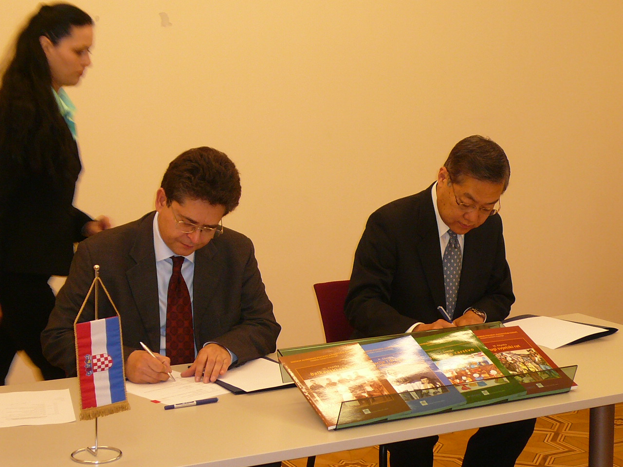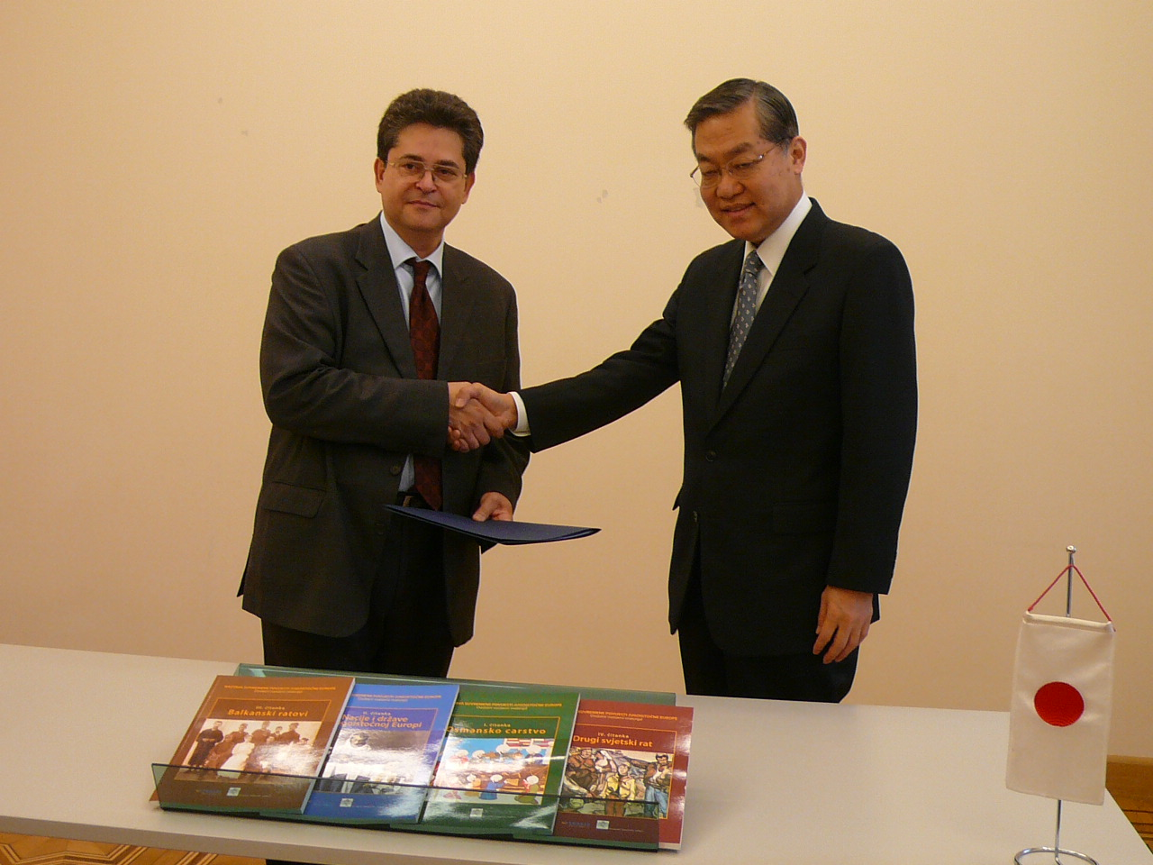
Ravnatelj CDPJIE-a, g. Šebek (lijevo) i veleposlanik Japana, Nj.E. g. Shirakawa (desno) - potpisivanje ugovora

